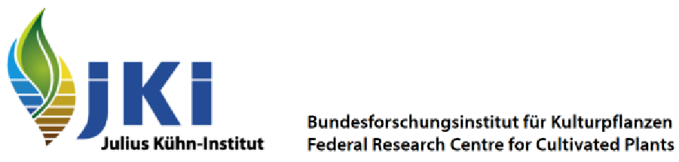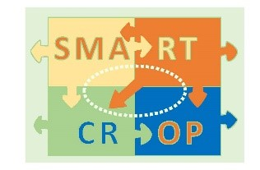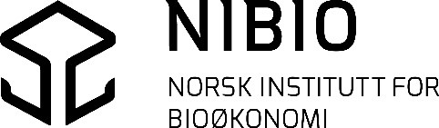

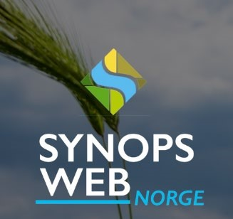
Brukerveiledning v. 1.0 (pr. 24.11.2022)

SYNOPS WEB Norge er et nettverktøy som kan hjelpe rådgiveren eller bonden å gjøre en stedstilpassa risikovurdering av en planlagt eller gjennomført plantevernstrategi. Dette vil gjøre
bøndene bedre i stand til å ta miljøhensyn når de lager sin plantevernplan.
SYNOPS WEB Norge er tilpasset for norske brukere gjennom et samarbeid mellom Julius Kühn Institut og
NIBIO i forskningsrådsprosjektet Smartcrop - Innovative metoder, teknikker og virkemidler for integrert plantevern (IPV) som kan øke bærekraftig matvareproduksjon (NFR prosjektnr. 244526/E50).
Verktøyet videreutvikles og vedlikeholdes gjennom prosjektet Tiltak for miljøtilpasset bruk av plantevernmidler‘ finansiert over Handlingsplan for bærekraftig bruk av plantevernmidler (2016-2020).

Innhold
Opprett bruker 3
Arbeidsflyt 4
1) Opprett Felt 4
Trinn 1 4
Trinn 2 5
Trinn 3 6
Trinn 4 6
Tilleggsinfo 6
2) Definer Plantevernstrategi 8
Trinn 1 8
Trinn 2 10
3) Velg år for Værdata 17
4) Gjennomfør Risikovurdering 18
Om resultatene 20
5) Tiltakseffekter som kan simuleres i verktøyet 22
Tiltak for redusert overflateavrenning: 22
Tiltak for redusert avdrift: 23
6) Litt om datagrunnlaget i SYNOPS WEB Norge 24
7) Ordliste tysk - norsk 25

Opprett bruker
Åpne Tjenesten SYNOPS WEB Norge på nibio.no via https://www.nibio.no/tjenester/synops-webnorge eller via direkte lenke: http://synops.julius-kuehn.de/#/dashboard
Velg språk i øvre høyre hjørne
Opprett ny bruker via 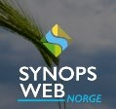 and Opprett ny bruker, eller logg direkte inn med brukernavn og passord for en eksisterende bruker.
Brukerinformasjon kan senere endres via i øvre høyre hjørne av skjermbildet etter innlogging. (Her kan man også opprette en arbeidsgruppe (AG) for å gjøre skifteinndeling og plantevernpraksis tilgjengelig for en større gruppe brukere. Dette er nærmere beskrevet til sist i dette dokumentet.)

Hvordan og hvorfor opprette en arbeidsgruppe (AG)
Når man oppretter en AG kan man dele Felt og/eller Plantevernstrategier mellom flere brukere. På denne måten kan for eksempel brukere innen samme geografiske område dra nytte av allerede etablerte data i SYNOPS WEB Norge.
Du kan opprette en AG ved å:
- gå inn på din bruker via
- velge Rediger bruker
- velge Rediger arbeidsgruppe hvor du kan Opprette ny arbeidsgruppe. Du velger da et Navn på arbeidsgruppen og velger Opprett.
Deretter kan du Legge til brukere. Du må da kjenne de aktuelle brukerne sitt Brukernavn. Disse brukerne vil da få opp en forespørsel i SYNOPS WEB Norge om å bli med i arbeidsgruppe og kan da akseptere denne.
NB. Hver enkelt bruker kan kun være medlem av én gruppe. Dvs. at man kun kan opprette en gruppe selv, eller bli med i en gruppe – ikke begge deler.

Når en slik arbeidsgruppe er opprettet kan man velge å gjøre sine Felt eller Plantevernstrategier tilgjengelig for AG.
- For allerede opprettede elementer åpner du da redigeringsmulighetene ved å velge
aktuelt element og trykke på .
- Ved oppretting av nye elementer kan du velge å hente inn et allerede eksisterende element fra AG istedetfor å opprette et eget. Du kan også velge å gjøre et nyopprettet element tilgjengelig for AG ved å huke av dette valget i dialogboksen hvor du oppretter elementet.

Arbeidsflyt
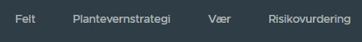
Applikasjonen har en arbeidsflyt som starter med å:
- opprette ett eller flere Felt (som f.eks. kan være et skifte),
- definere en eller flere Plantevernstrategi (som er knyttet til en bestemt kulturvekst),
- velge periode for Værdata til modellsimuleringer, som gir en
- Risikovurdering av en gitt kombinasjon av Felt og Plantevernstrategi.
Disse prosessene er gjennomgått i det følgende.

Opprett Felt

Trinn 1
Når du trykker på Felt i fanen øverst i skjermbildet, kommer opp en liste med felt som er allerede opprettet eller du kan rette opp et nytt felt med å klikke på .
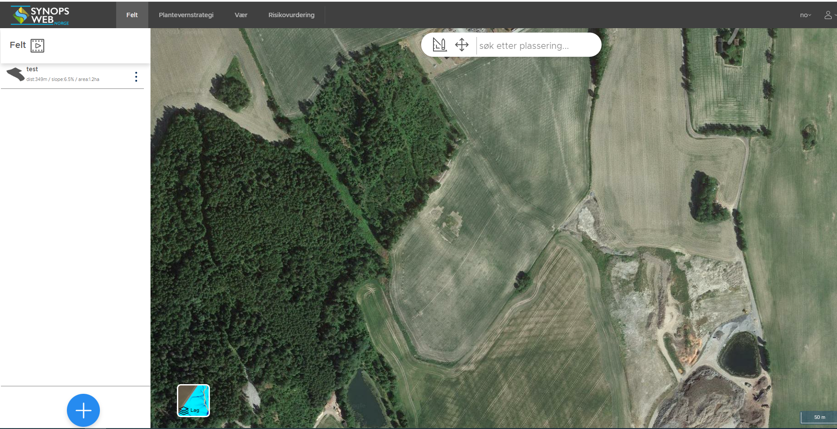

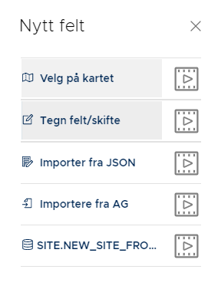
Et nytt felt/skifte kan legges til via funksjonene
- Velg på kartet; Zoom inn i kartet til de røde feltgrensene kommer tilsynet (alt. skriv inn stedsnavn i øvre høyre hjørne og klikk på navn for å zoome), og klikk i ønsket felt.
- Tegn felt/skifte; Zoom inn i kartet til valgt område (alt. skriv inn stedsnavn i øvre høyre hjørne og klikk på navn for å zoome) og tegn opp omrisset i kartet. Felt kan bare tegnes innenfor gul innrammet område.
- Importer fra JSON; Lim inn tekst fra en JSON fil, som er tilgjengelig eksportformat fra en rekke kartprogramvare
- Importere fra AG; Her kan allerede etablerte felt hentes inn dersom de er gjort tilgjengelig for din arbeidsgruppe.

Hold venstre musepeker inne og dra pekeren for å flytte/endre kartutsnittet.
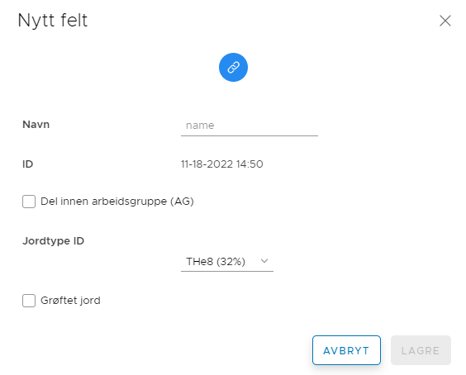

Trinn 2
Det åpner seg et dialogvindu hvor du gjør følgende:
- Angi Navn for det nye feltet.
- Når opprettet felt/skifte skal være tilgjengelig for en arbeidsgruppe (AG), må boksen Del innen arbeidsgruppe markeres. (Dette forutsettes at en arbeidsgruppe er opprettet)
- Er feltet drenert kan du markere boksen Grøftet jord. Det kan også leggest til senre.

Trinn 3
Du finner detaljer om topografi, nærhet til vann og jordtype ved å klikke 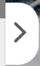 til høyre i felt liste. Her kan du også gjøre endringer manuelt ved å klikke 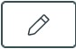 under hvert tema.
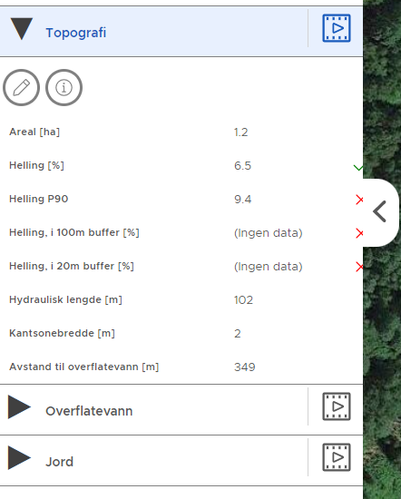
- Du kan endre hellingsinformasjon som benyttes i risikovurderingen. Valgt parameter er markert med grønn hake.
- Endring av egenskapene til nærmeste vannforekomst kan gjøres under Overflatevann.
- Dersom arealet er drenert og de ble ikke gjort når felt ble opprettet må dette legges inn manuelt under Jord.
Her kan også jordtype som benyttes i risikovurderingen endres. (Default er jordtypen som dominerer arealmessig på feltet).

Trinn 4
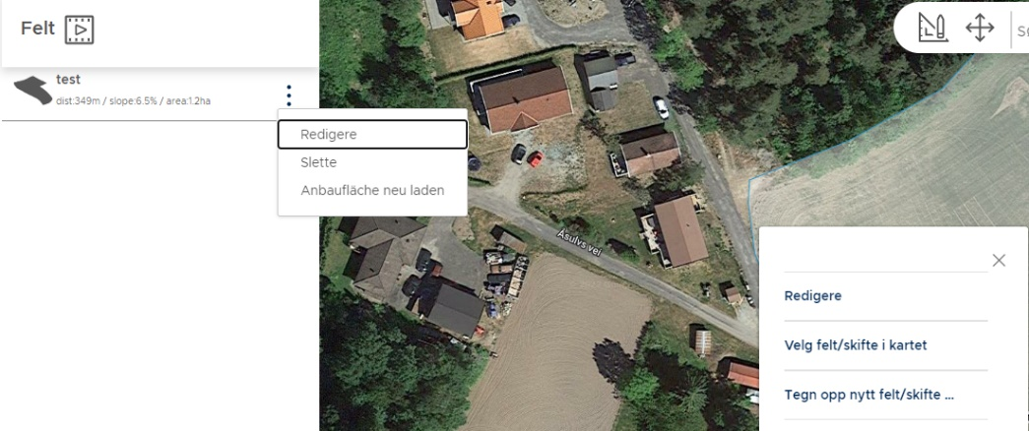
Navn, plassering og skiftegrenser kan redigeres senere ved å velge feltet i listen til venstre
skjembildet og klikke Redigere (endre navn og kobling til AG), Velg felt/skifte i kartet, Tegn opp nytt felt/skifte i kartet eller Slette.

Tilleggsinfo
Tilleggsinformasjon fra kartgrunnlaget kan hentes ut via følgende funksjoner:

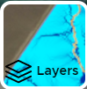 Overlays-ikonet som ligger nederst til venstre hjørne i kartbildet, gir tilgang til kart som beskriver topografi, helling mot vannforekomst og strømningsmønstre på feltet.

Kartdetaljer:
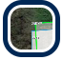slår av og på Avstand til overflatevann: Feltgrensen er blå hvis feltet er mer enn 150m fra overflatevann; forklaring på farger og avstand dukker opp når man slår den på
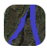 slår av og på kartlagt Farvann som viser vannkilder som innsjøer, bekker og overflatevann
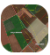 slår av og på Felter: viser felt grenser og jordtyper
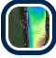 slår av og på Høydekart: viser høyde for utvalgt felt. Kan forandre opazität (opasitet).
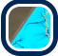 slår av og på Vannakkumulasjonskart og hydraulisk lengde: beregner vannakkumuleringskartet og den lengste strømningsveien over skiftet
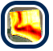slår av og på Hellingskart: beregner skråningskartet for utvalgt feltet

Overlay Helling i 100m buffer funker ikke ennå.
Symbol for 3D visualisering av høydekart, vannakkumulasjon og hellingskart funker ikke.

Karttype:
Endre bakgrunnskartet til Google maps eller open streemaps .

Definer Plantevernstrategi
En plantevernstrategi består av tre elementer som må opprettes i sammenheng: Plantevernstrategi, Behandlinger og Sprøytinger.
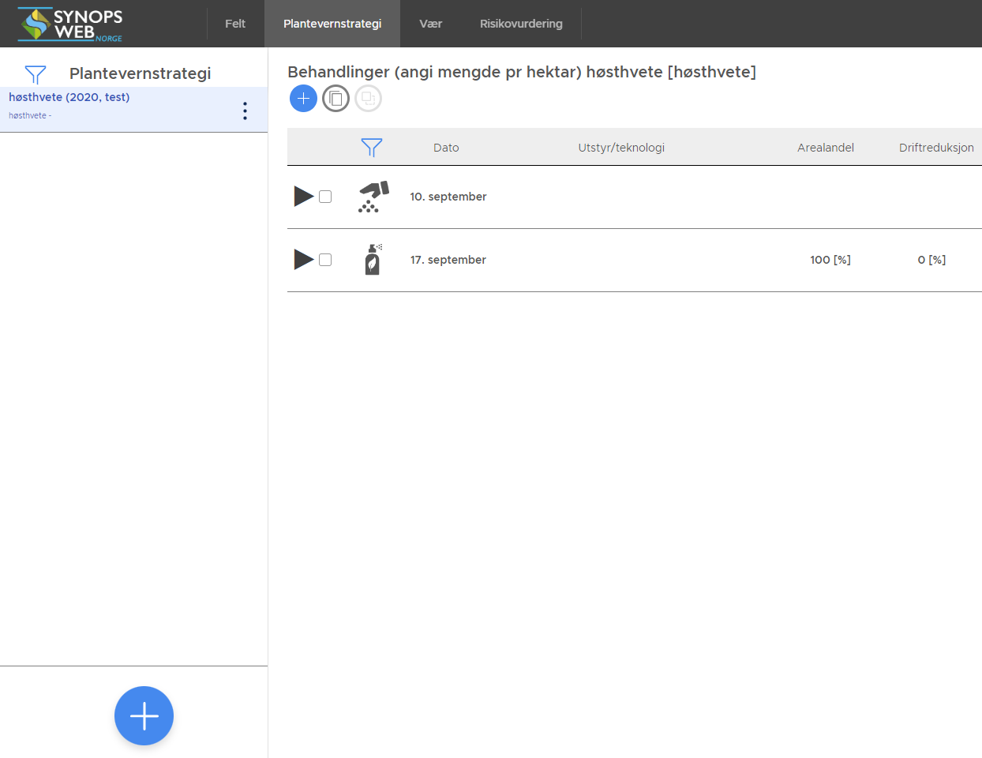

Trinn 1
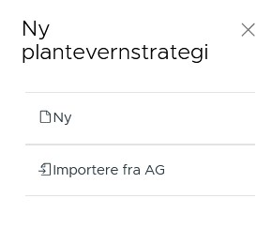
Legg til Plantevernstrategi
Et nytt vindu åpner seg hvor man kan velge:
- Ny: opprette en ny strategi
- importere fra AG: importer en strategi som er alrede satt opp

Velger du Ny må du knytte strategien til et felt.

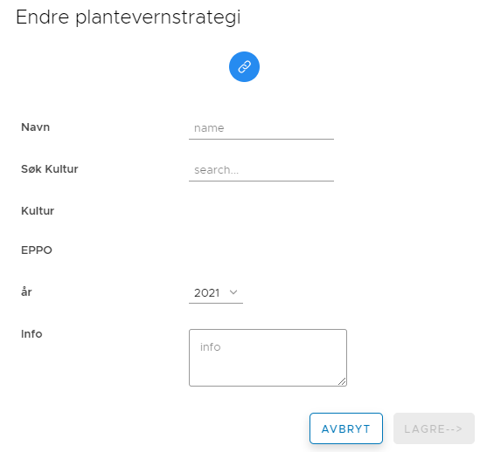
Når det er gjort kommer opp et nytt vindu med:

Endre plantevernstrategi hvor du kan opprette en plantevernstrategi til feltet du har valgt ut i stegen før.
- Angi Navn for plantevernstrategien
- Velg Kultur (start å tast inn de første bokstavene)
- Velg År
- Lagre

Du kan gjøre endringer senere ved å velge plantevernstrategien i listen til venstre skjermbildet og
klikke hvor du får valgene Redigere (endre kultur og kobling til AG), Kopiere, Slette og Eksport (laster ned strategien som Excel file).

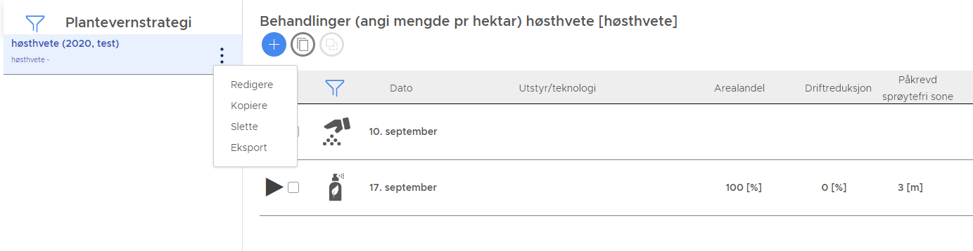

Trinn 2
Vindu med Ny Behandling åpner seg etter du har klikket på Lagre i stegen før. Her legger du til de ulike behandlingstidspunktene som inngår i strategien for den valgte kulturen, inkludert såing/setting av kulturen og de ulike sprøytetidspunktene.
Først definerer du såvare:
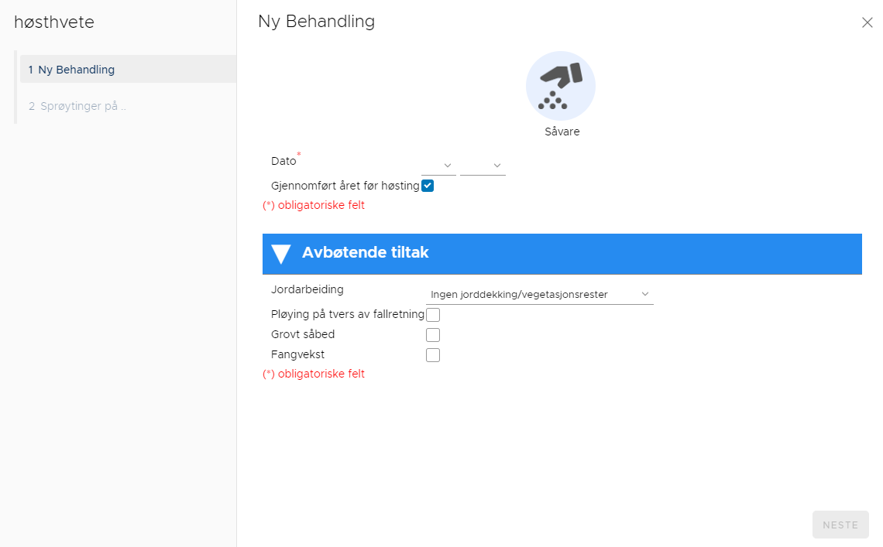

Du må definere:
- Tidspunkt av såing: Dag og Måned
- Hukk av boksen Gjennomført året før høsting hvis kultur ble sådd året før høsting
- Under avbøtende tiltak kan du definere hvilken type jordarbeiding du har gjennomført. Det er en nedtrekksmeny. Eksempel for jordarbeiding er redusert jordarbeiding, stripedyrking eller direktesåing.
- I tillegg kan du definere om du pløyd på tvers av fallretning, hadde grovt såbed eller fangvekst.
Ingenting under avbøtende tiltak må defineres her. Kan også ble gjort på et senere tidspunkt.
- Trykk Neste

Et nytt vindu åpner seg som heter Sprøyting på [angitt dato for såing]. Her angis tetthet av frø og om det ble brukte beiset såvare.
- Definer sort du har brukt.
- Hukk av APPLICATION_PATTERS.SEED_DENSITY_IN_KG_HA for å angi mengde frø brukt i kg/ha. Hvis du ikke klikker på det må du angi tetthet av frø i frø/m². Når du angir tetthet av frø, må du også definere vekten av frø (mg).
- Marker om du har brukt beiset såvare. Hvis du huker de av kommer det opp flere felt hvor du definere preparat brukt og mengde preparat per frø (g/kg frø). Preparat er nedtrekks meny. Søk etter AI fungerer ikke kun preparat som er tillat som beisemiddel. Mengde per areal er markert som obligatorisk felt men man kan ikke endre tallet der. Den blir beregnet ut av mengde preparat per frø og mengde frø som ble brukt.
- Klikk på Ny Behandling
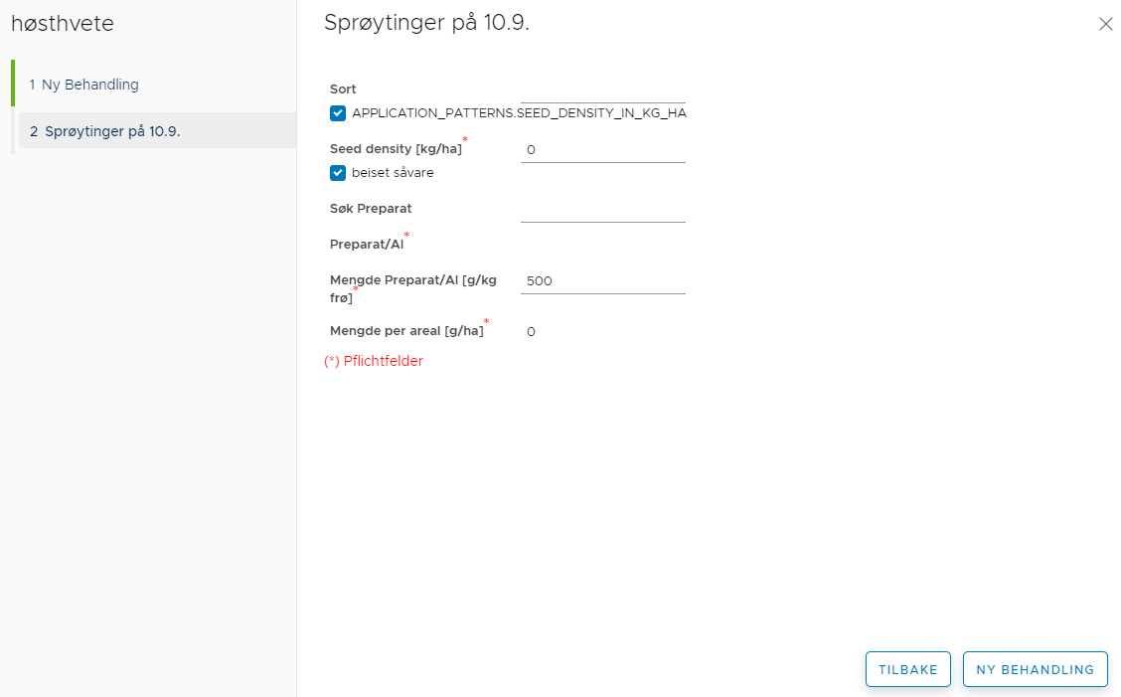
3
2
1

Trine 3
Definer en ny behandling med preparat
Etter du har klikket på Ny Behandling kommer du til ett nyt vindu hvor du definere hvilke plantevernmidler du har sprøyt, hva slags utstyr du brukte og når det ble gjennomført.
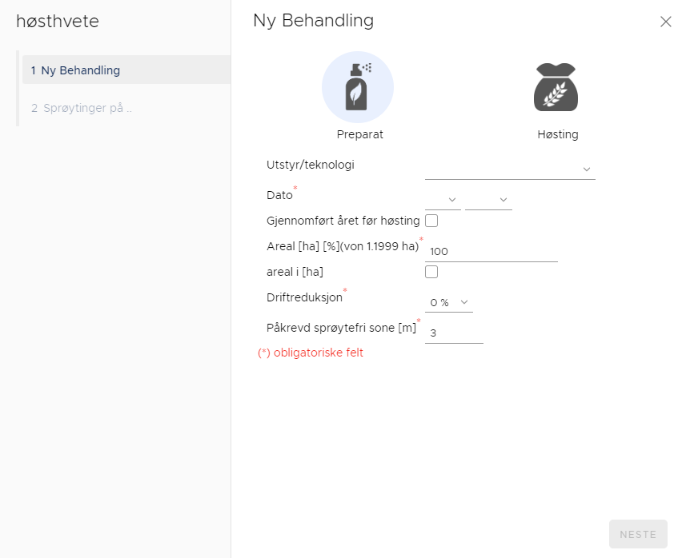
- Definer utstyr du brukte til applikasjon av preparat (nedtrekksmeny)
- Angi sprøytetidspunkt (Dag og måned)
- Kryss av his det ble gjennomført året før høsting
- Angi Arealandel sprøytet (i %) eller huk av hvis du vil angi det in ha
- Angi Driftreduksjon (%) om du benytter tiltak/utstyr som har slik effekt
- Påkrevd sprøytefri sone er per default 3 m men må endres om brukte mer eller mindre
- klikk på
- Klikk på Neste

I det nye vindu som kommer opp klikker du på for å definere hvilket preperat eller virksomt stoff du brukte.
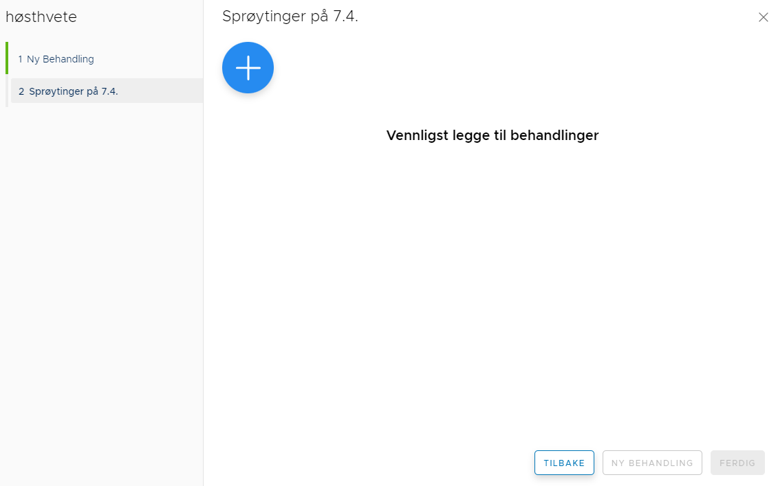
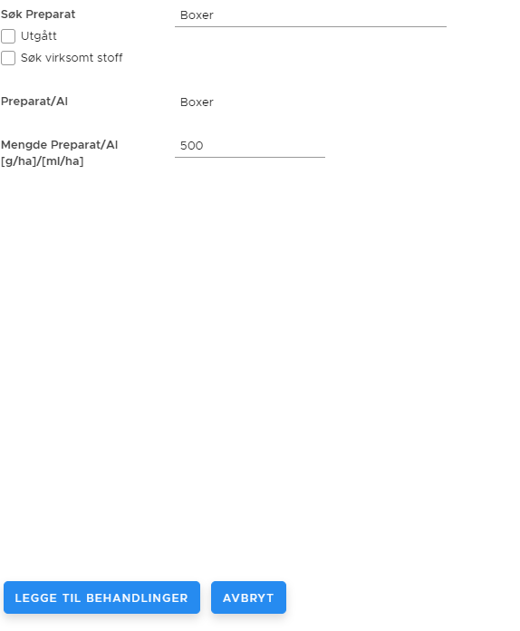

Ett nytt vindu åpner seg.
Søk etter preparat med å skrive inn de første bokstavene og velge det ut fra listen som kommer opp. Du kan også søke etter virksomt stoff eller utgått preparat, men du må huke det av først. Deretter angir du mengende brukt og klikker på Legg til Behandlinger.

Har du sprøytet mer enn et middel på samme tidspunkt kan du klikke på igjen for å legge til flere midler (A)

Har du sprøytet forskjellige midler og/eller på forskjellige tidspunkt kan du legge til en ny behandling (B). Der definerer du de samme parameter som for den allerede tillagt behandling.
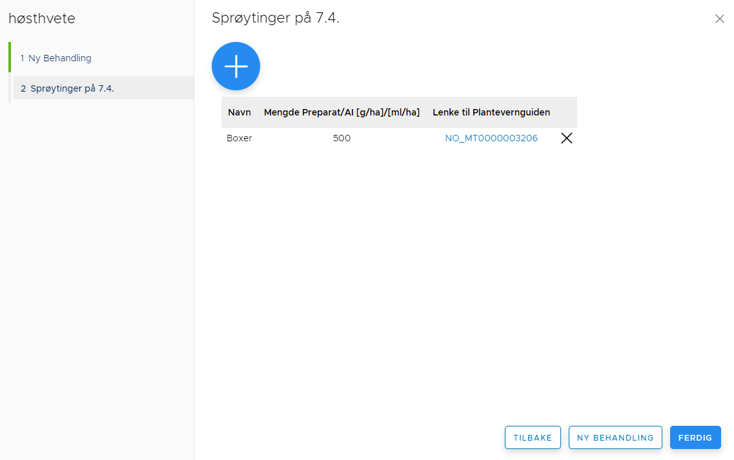
A
B
Når alle behandlinger er lagt til kan du trykke på Ferdig, men du kan alltid redigere eller sletter det det du har lagt til ved å klikke på . Skal du legge til flere behandlinger kan du trykke på .
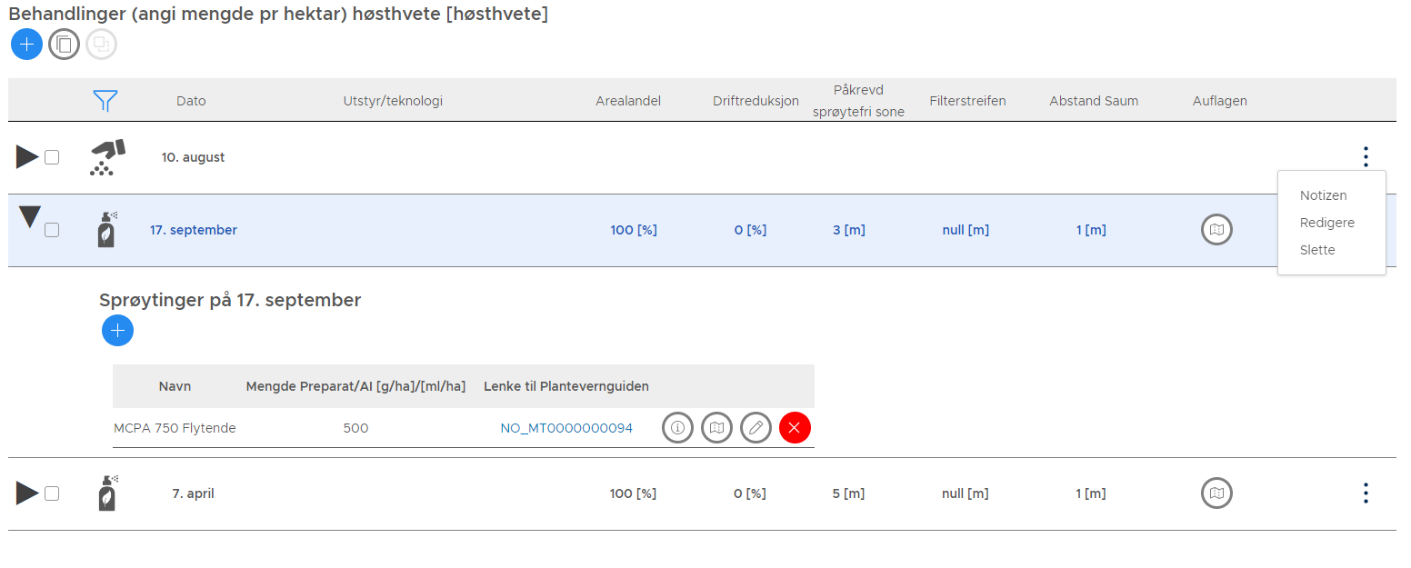

Klikker du på kan du også legge til høstingsdato med å klikke på Høsting.
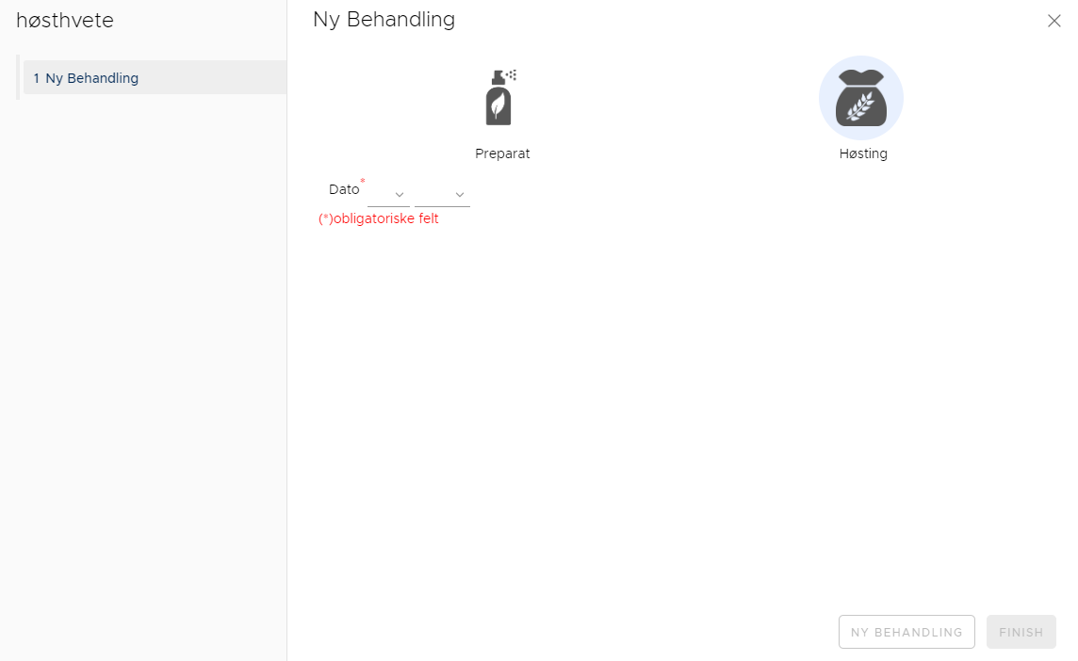

Lenke til informasjon om plantevernmidlene i Plantevernguiden
Verktøyet har en kobling til informasjon om plantevernmidlene som finnes i Plantevernguiden. Klikk på behandling får å få opp lenken.

I Plantevernguiden finner du oppdatert informasjon om bruksområdet og eventuelle tiltak ved bruk i informasjonen på etiketten.
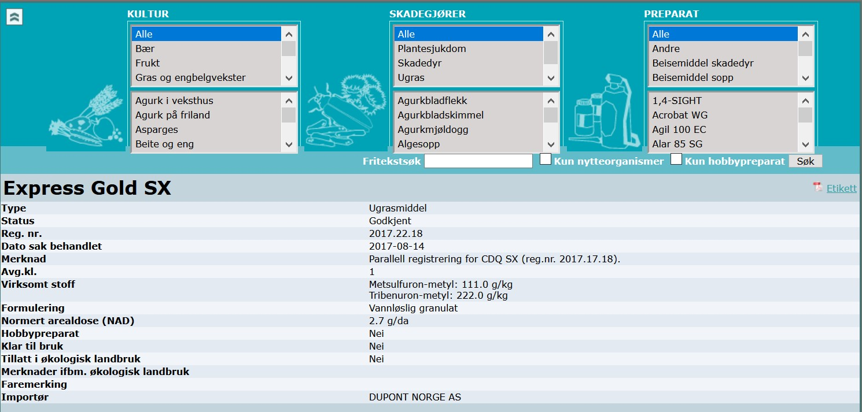

Velg år for Værdata
Det må velges værdata under Historisk vær for ett eller en periode år som skal benyttes ved risikovurderingen. Default er siste 6 måneder, men det er mulig å definere en custum periode. 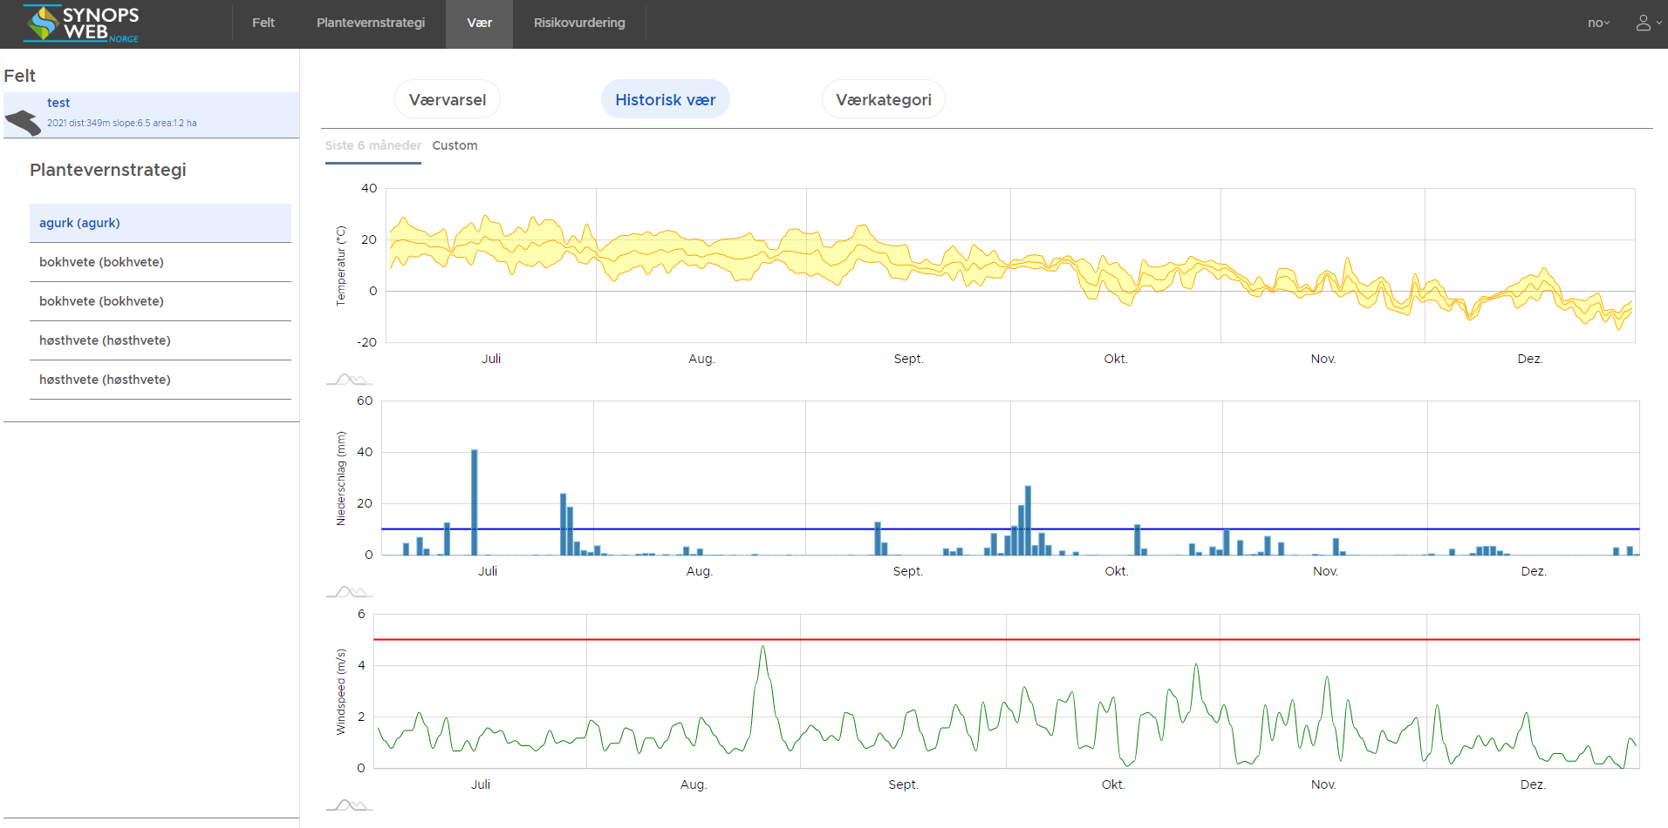Mer informasjon om temperatur- og nedbørprofil for de ulike årene med værdata som er tilgjengelig finner du unner værkategori. Værvarsel er ikke tilgjengelig.
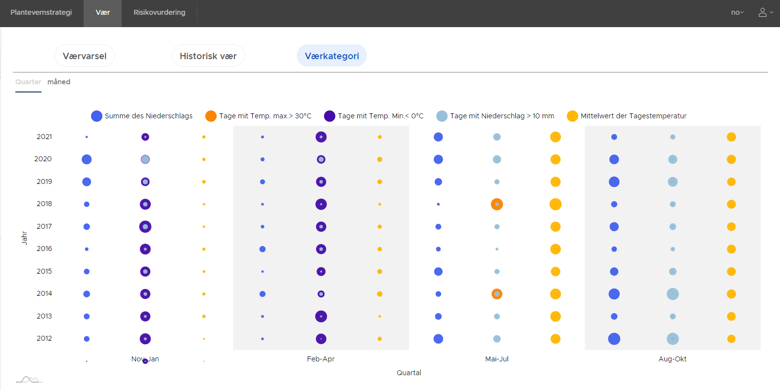

Gjennomfør Risikovurdering
Her velger du den kombinasjon av Felt og Plantevernstrategi som du ønsker å gjennomføre en risikovurdering for.
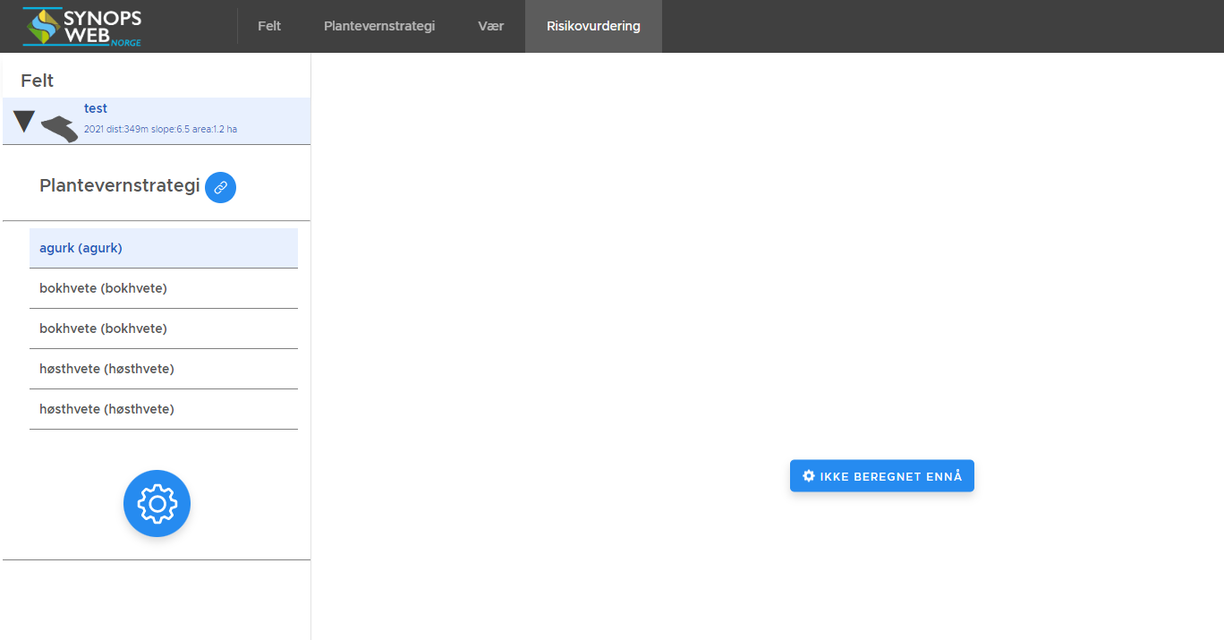
2
3
1

- Marker felt du ønsker å gjennomføre en risikovudering for i venstre kolonnen.
- Velge Plantevernstrategi du vil gjøre risikovurdering for med å klikke på . Du kan bare velge ett scenario og du må ta vek krysset hvis noen flere scenaria er markert.
- Klikk på for å definere flere parameter til beregningen. Vindu «Berechnung starten» (start beregning) åpner.
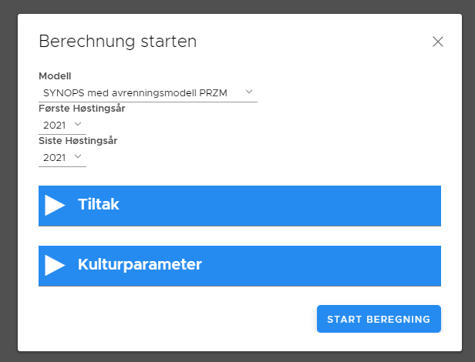
- Velg ønsket Modell for risikoberegningen. Default er SYNOPS med avrenningsmodell PRZM, som anses som mest relevant for de fleste brukere.
- Definer tidsperioden (første høstingsår og siste høstingsår)
- Spesifiser eventuelle tiltak du har implementert for å redusere overflateavrenning/erosjon (det er nødvendig å klikke i boksen og definere bredde og lengde. Det er ikke nok med å huke av et tiltak). Klikk på Lagre.
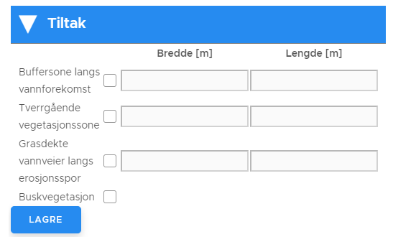
- Endre kulturparametre som beskriver valgt kultur som ikke er default parameter, for eksempel spiring, modning og plantehøyde. Det er ikke nødvendig å definere noe her.
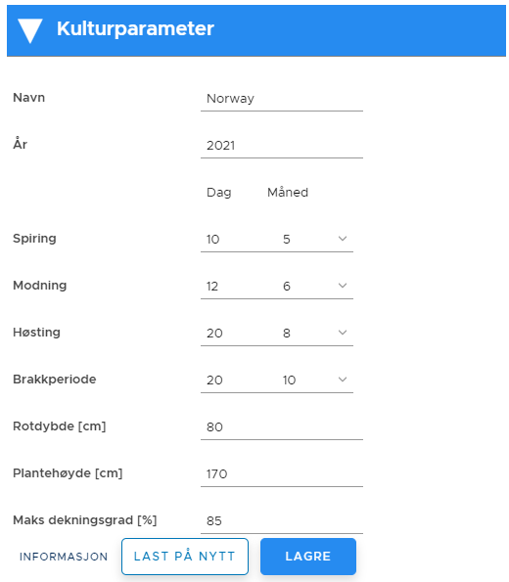
- Start risikoberegning. (Det kan ta noen sekunder å kjøre modellen).

Om resultatene
Resultatet av risikoberegningen framkommer i tre faner:
Risiko:
- Viser beregnet ETR (exposure-toxisity-ratio) for fire test kategorier: aquatic acute, aquatic chronik, soil chronic, og NTA-acute (non-target athropods). Resultattabellen (A) har fargekoding som viser terskel verdi for lav risiko (1) og høy risiko (10). Grønn er lav risiko og rødt er høyt risiko.
- Viser antall preparater og antall behandlinger på toppen. (Motstandsnivå er ikke tilgengelig)

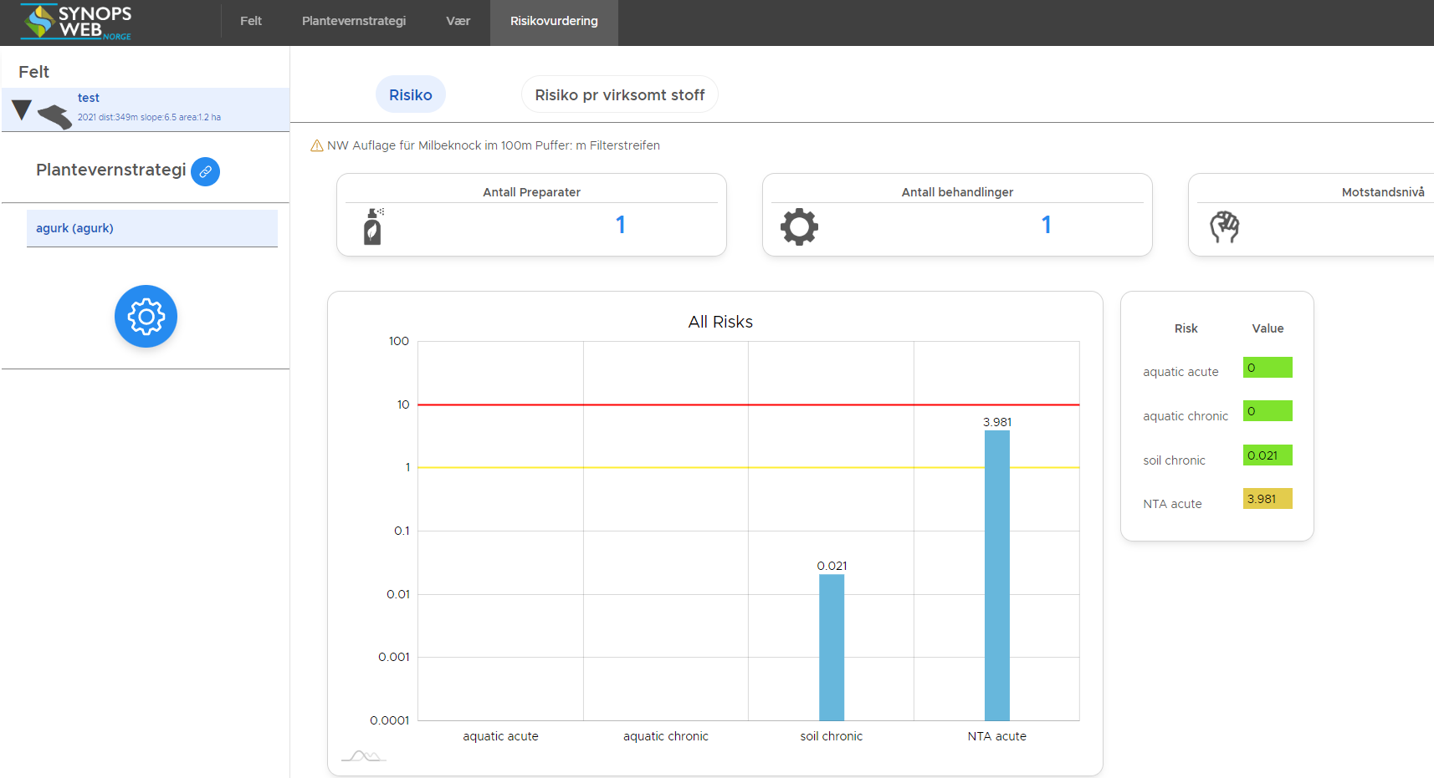
A

Risiko pr virksomt stoff
- Tabellen viser beregnet risiko for de samme organisme grupper som under Risiko men hvert virksomt stoff for seg. Farge kodering er det samme som for Risiko med grønn som lav risiko og rødt som høy risiko.
- Maksimal konsentrasjon som ble modellert vises i vann (µg/l) og i jord (mg/kg) (B)
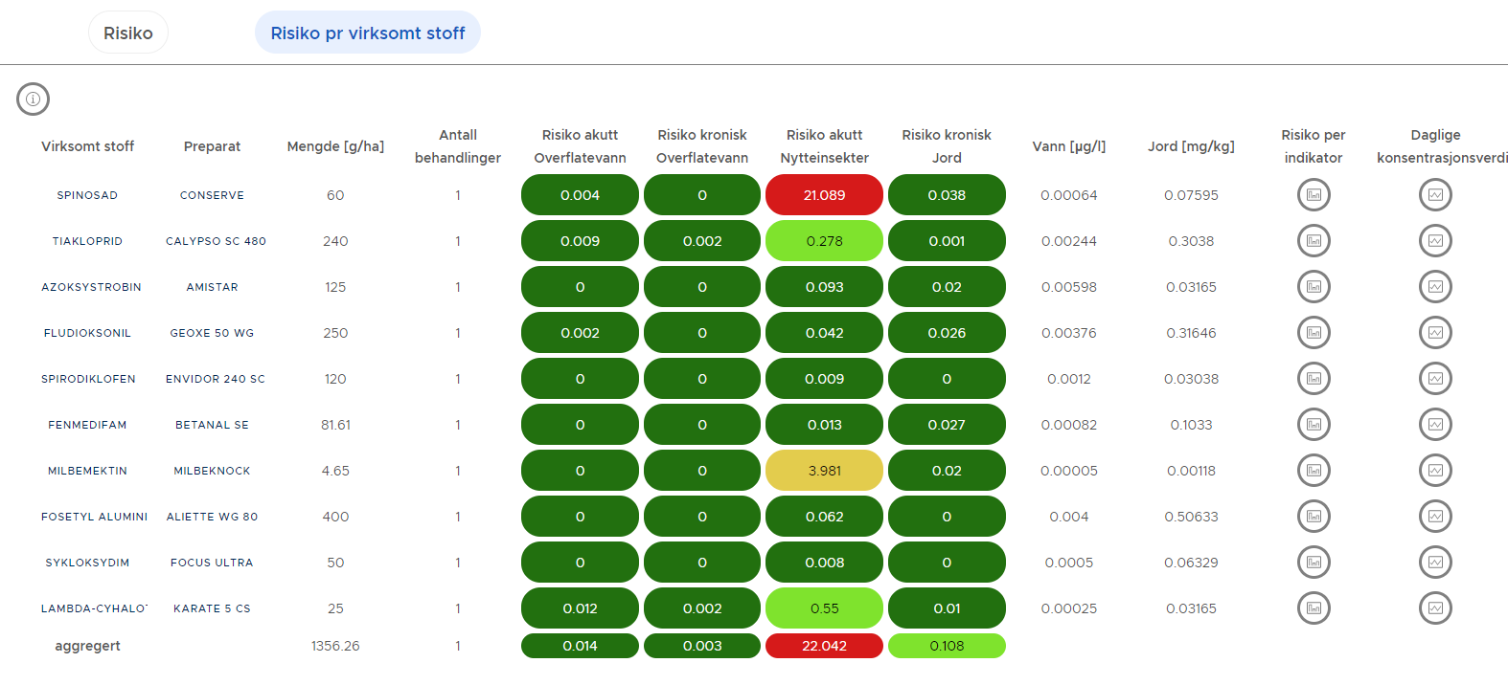
B

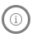 gir informasjon om tabellen og litt forklaring på de forskjellige organisme gruppene
viser graf for det enkelte virksomt stoff for de forskjellige organisme grupper med noen spesiell arter, for eksempel bier og meitemark.
viser grafer for beregnet konsentrasjon i vann og jord over hele simulerings perioden

Tiltakseffekter som kan simuleres i verktøyet
Plantevernmiddelforskriften stiller krav til brukere av plantevernmidler om å ta hensyn til risiko for utilsiktede effekter i miljøet. Det finnes flere tiltak for å redusere risikoen for miljøet, og i SYNOPS WEB Norge kan effekten av disse vurderes sammen med god informasjon om stedsspesifikke egenskaper som jord- og værforhold, og plantevernmidlenes egenskaper (nedbrytning, binding, transport). På denne måten kan flere ulike plantevernstrategier vurderes opp mot hverandre og det blir mulig å velge en plantevernmiddelbruk med lav risiko for miljøet på det enkelte skifte.
Tiltakene for å redusere spredning av plantevernmidler i miljøet som kan simuleres i risikovurderingene i verktøyet inkluderer:

Tiltak for redusert overflateavrenning:
- Jordarbeidingstiltak
Spesifiseres i dialogboks for Såing i fanen for Plantevernstrategi/Behandling
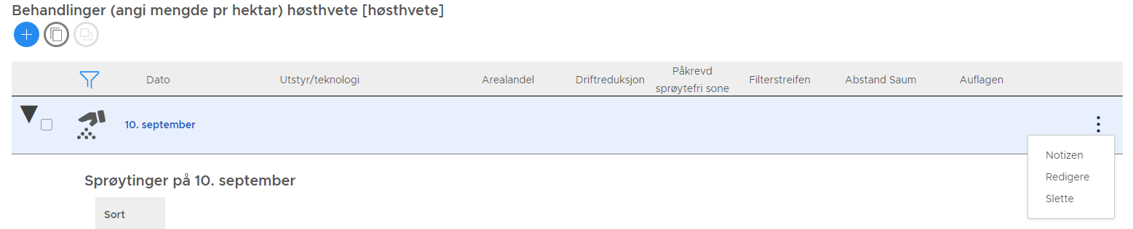
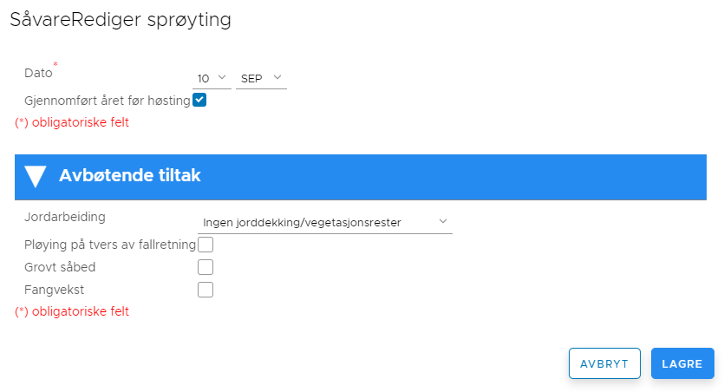

- Vegetasjonssoner
Spesifiseres i før man gjør risikovurdering i vindu «berechung starten».
Spesifiser eventuelle tiltak du har implementert for å redusere overflateavrenning/erosjon (det er nødvendig å klikke i boksen og definere bredde og lengde. Det er ikke nok med å huke av et tiltak). Klikk på Lagre.

- Ta hensyn til at tette jordarter og bratte areal har økt risiko for overflateavrenning
Informasjon om jordtype/jordegenskaper og topografi (helling) finner du under pilen til venstre i kartbildet i fanen for Felt. (Husk å velge det aktuelle feltet først).
- Jordtype C eller B-C indikerer ofte tettere jordtyper som har høyere risiko for overflateavrenning enn mer sandige jordarter.
- I modellsimuleringer antas ofte lite overflateavrenning på areal med helling <2-4%

Tiltak for redusert avdrift:
- Driftreduserende sprøyteutstyr/dyser
Spesifiseres i dialogboks for Behandling. Man kan ikke endre det i etterkanten og må opprette en ny behandling ved å klikke på

I vindu som åpner seg kan man definere utstyr som ble brukt (c) og driftreduksjon (d). 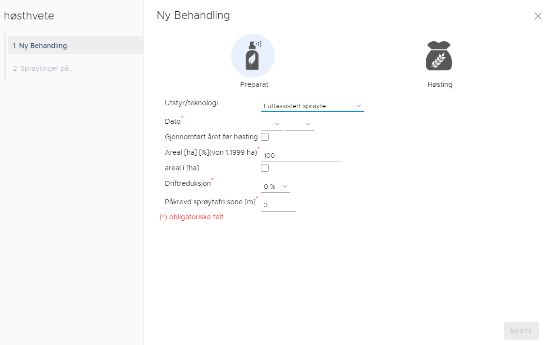
d
c
- Ta hensyn til av avdrift er en svært viktig tapsvei fra areal med kort avstand til overflatevann
Informasjon om avstand til vann finner du under overlays-ikonet .

Litt om datagrunnlaget i SYNOPS WEB Norge
Data fra det digitale jordsmonnkartet (https://nibio.no/tema/jord/jordkartlegging; NIBIO) og værstasjonene til landbruksmeteorologisk tjeneste (LMT; https://lmt.nibio.no/; NIBIO) samt en kobling til informasjon om de godkjente plantevernmidlene (www.plantevernguiden.no; NIBIO), er lagt inn i verktøyet. Andra kartdata inkluderer data om arealfigurer fra AR5
(https://nibio.no/tema/jord/arealressurser/arealressurskart-ar5; NIBIO), samt vann fra N50-kartdata (Kartverket) og terrenginformasjon fra DTM-10-terrengmodell (Kartverket).
Brukeren av verktøyet legger selv inn informasjon om kultur og plantevernpraksis på skiftenivå.
Modellene som inngår i SYNOPS WEB Norge bruker disse dataene til å modellere miljørisiko for en valgt kultur og sprøytepraksis, ved å beregne konsentrasjoner av plantevernmidler i jord og nærliggende vannforekomster (bekk eller vann) og sammenlikne disse med giftigheten av midlet for utvalgte organismer i jord og vann.

Ordliste tysk - norsk
Tysk | Norsk
Pflichtfeld(er) | Obligatorisk felt
Summe des Niederschlags | Summe nedbør
Tage mit Temp. max>30C | Dager med maks temperatur > 30 C
Tage mit Temp. min <0C | Dager med maks temperatur < 0C
Tage mit Niederschlag >10 mm | Dager med nedbør > 10 mm
Mittelwert der Tagestemperatur | Middelverdi av daglig temperatur
Jahr | år
Fisch | fisk
Biene | bier
Regenwurm | meitemark
Tier | dyr
Boden | jord
Konzentration im Oberflächengewässer | Konsentrasjon i overflatevann
Konzentration im Boden | Konsentrasjon i jord
chronisch | kronisk
Körner | frø
Gewicht saatgut | Vekt av frø
qm | m²
Auswaschungsgefahr | fare for utvasking
Stickstoffgehalt | nitrogeninnholdet
aktualisieren | oppdatere
Fließakkumulation | vannakkumulasjon
Fließpfade | Hydraulisk lengde
Höhenkarte | høydekart
Hangneigungskarte | hellingskart

